日间诊疗管理平台项目需求

项目名称
项目名称：日间诊疗管理平台

项目内容
项目功能如下：
序号 | 模块名称 | 功能描述
1 | 日间诊疗管理平台 | 配置详见日间诊疗管理平台需求

详细功能描述

3.1项目背景
随着肿瘤疾病发病率逐年上升，肿瘤患者化疗诊疗需求持续激增。传统住院化疗模式存在诸多痛点，医院住院床位资源紧张、患者平均住院日较长、就医往返频次高、候诊等待时间久，不仅占用大量医疗资源，也极大影响患者就医体验与生活质量。日间诊疗是一种介于门诊和住院之间的医疗服务模式，可以简化就医流程，优化医疗资源配置，有助于缓解医疗资源紧张问题。近年来，国家出台一系列政策推动日间诊疗服务的发展，为日间诊疗的规范和普及提供了有力保障。在医保改革方面，针对日间诊疗模式，通过登记“特殊病种”提高患者报销比例。在医疗质量方面，提出医疗机构运行和质量管理规定，包括医疗机构应明确日间患者各个环节的诊疗内容，制定诊疗计划和方案，加强日间诊疗评估管理，完成治疗前、治疗后、治疗结束等关键节点评估。
日间诊疗遵循当天入院、当天治疗、当天出院的诊疗原则，在完全保障治疗质量、医疗安全的前提下，高效盘活医院床位资源、缩短患者诊疗周期、降低就医成本与感染风险。为加快住院化疗病人分流，日间化疗患者进行治疗期间的流程按照住院流程进行，在专用患者管理系统，进行医嘱录入及病理书写等，按门诊治疗方式处理，当天治疗结束后离院，为此特搭建一体化日间诊疗管理平台。

3.2建设目标
本平台聚焦日间诊疗的全场景，以安全可控、高效便捷、全程闭环、智慧赋能为核心建设理念，打造一体化智慧诊疗平台，具体建设目标如下：
1、搭建全流程闭环智慧化诊疗体系，实现门诊接诊、入院预约、方案制定、用药审核、临床治疗、出院结算、院后随访全链路信息化管控；
2、依托智能算法与标准化方案库，规范化疗诊疗流程，前置医疗风险预警，全方位保障肿瘤患者化疗用药安全与诊疗质量；
3、简化患者就医流程，减少排队等候与无效就医时长，大幅优化患者就医体验，降低患者就医经济与时间成本；
4、赋能医护人员减负增效，减少人工重复操作、文书录入工作量，提升科室诊疗工作效率；
5、助力医院精细化运营管理，提升床位周转率、规范医保门特结算流程，满足医院学科建设、质控评审与信息化升级需求。

3.3总体业务流程
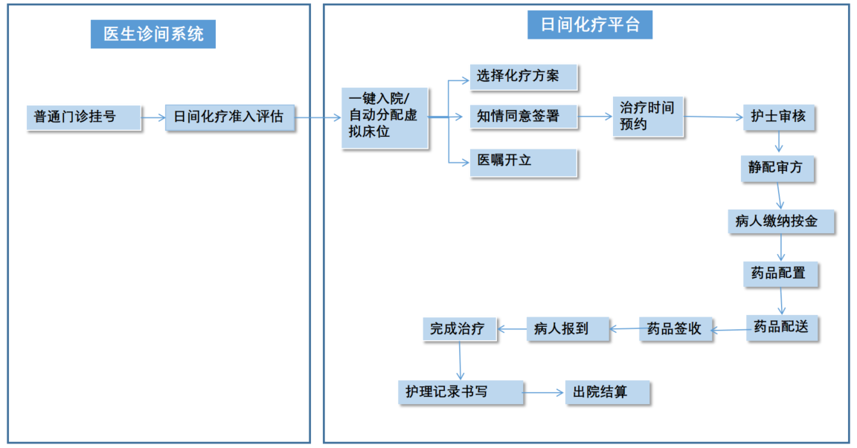

3.4核心功能模块详细说明
3.4.1普通就诊
患者先按正常门诊流程挂号，门诊医生接诊时，调取患者病历、检验、检查报告，了解患者身体状态，结合血常规、肝肾功能、心电图等核心检验指标分析病情，如患者否符合日间化疗标准，则转入日间化疗流程。
3.4.2一键入院与日间诊疗座位管理模块
为简化入院流程、盘活病区日间座位资源，本系统具备快速入院功能。门诊医生可在诊间界面一键跳转日间诊疗平台，系统自动同步患者姓名、性别、年龄、诊断、病理报告等基础诊疗信息，可按需补充血管通路、既往化疗史等关键信息，在医生诊间为患者一键办理日间诊疗入院。
系统支持医院多化疗病区、多诊疗中心统一管理，可自由选择就诊病区，自动分配专属日间诊疗座位。区别于常规住院，日间诊疗床位管理实时可视化展示床位占用状态，杜绝床位冲突、资源闲置等问题。
3.4.3诊疗方案智能制定模块
平台内置贴合NCCN、CSCO国内肿瘤诊疗规范的结构化诊疗方案库，覆盖各类常见肿瘤病种，医生可根据患者病种、病情、体质一键调取标准化化疗方案，同时可自定义配置辅助用药模板，保障医嘱开具的规范性、专业性。
系统具备智能计算功能，可根据患者体表面积、体重自动核算用药剂量，支持老年、体弱、术后患者个性化剂量调整，自动标注21天/28天化疗周期、单次治疗时长等关键信息并定时提醒。
系统同时搭载智能风险预警机制，对大剂量化疗、强骨髓抑制等高风险方案，以及患者肝肾功能不全、活动性感染、无法定期随访等禁忌情况，实时弹窗预警，规避用药风险。所有医嘱、病历信息自动同步至住院医生工作站，支持随时查看、修改。
系统自动归档患者历次诊疗记录，以诊疗疗程为主线，展示时间轴视图，可快速浏览各疗程的医嘱、病历和治疗过程记录，方便医生追溯诊疗历史。
3.4.4日间诊疗时间预约
支持门诊医生、科室护士双角色操作化疗预约业务，系统实时更新科室化疗床位、治疗椅位、医护人员资源占用状态，杜绝预约冲突。可精准预约具体就诊日期、半小时级诊疗时段及专属治疗床位，预约成功后，系统自动向患者手机推送预约成功通知、就诊须知，在就诊前1天再次推送就诊提醒，有效降低患者失约、迟到情况，保障科室诊疗工作有序排程。
3.4.5医嘱审核与缴费管理模块
搭建双重审核机制，护士对医生开立的日间诊疗医嘱、用药方案、剂量、疗程进行二次审核，确认合规无误后流转下一流程，严控医嘱差错。
缴费模式采用住院预缴费机制，医生或护士可通过系统推送缴费通知，患者可通过医院官方公众号、APP、院内自助机、收费窗口等多种渠道便捷缴纳治疗按金。
系统支持科室实时查询患者缴费状态，对于超时未缴费患者，自动释放其预约床位，实现医疗资源循环高效利用。
系统提供日间诊疗患者列表界面，展示患者的基本资料、预约时间、缴费情况等信息，双击患者可以进入医嘱和病历录入界面。
系统提供以诊疗床位的预约矩阵图，方便医生和护士查看各日期的床位预约情况和空闲时间段。
如患者未及时缴纳日间诊疗按金，护士工作站界面会自动出现醒目的提示图标，护士可电话联系患者缴费，或改约/取消化疗预约。
3.4.6静配审方与药品闭环管理模块
患者完成预缴按金后，系统才会将日间诊疗医嘱同步推送至PIVAS静配中心系统。
静配药师完成专业审方、药品复核后，按照无菌标准化流程完成药品配置，配置完成后由专人配送至日间诊疗科室，科室护士完成药品签收确认。全流程实现审方、配置、配送、签收、使用全程可追溯，每一步操作均留痕存档，实现化疗药品闭环管控，杜绝药品浪费、错用、漏用问题。
3.4.7患者报到与身份核对模块
依托患者全周期提醒机制，预约就诊前一天，系统自动通过短信、公众号、APP推送就诊提醒、就诊地点、所需证件等信息。患者到达科室后，可凭借诊疗卡、身份证、医保卡完成线上自助报到或护士站人工报到。
患者报到完成后，由护士操作打印专属患者腕带，标注患者基本信息、诊疗方案、治疗时段等关键内容，护士为患者佩戴腕带，作为后续身份核对、诊疗执行的唯一凭证，从根本上杜绝患者身份核对失误问题，保障诊疗安全。
3.4.8 PDA诊疗执行闭环模块
科室护士通过移动PDA终端登录日间诊疗执行系统，实行双重扫码核对制度，依次扫描患者腕带二维码、药品瓶签二维码，精准核对患者信息、药品信息、用药剂量、治疗方案，核对无误后方可开展输液治疗。
在输液开始、换药、输液结束、拔针完成等关键节点，均需通过PDA扫码确认操作，系统自动记录操作时间、操作人员、操作内容。
针对患者治疗过程中出现的恶心、呕吐、过敏等不良反应，护士可通过PDA实时上传记录，实现化疗治疗全流程操作留痕、闭环管理，满足医疗质控追溯要求。
3.4.9护理与病情观察模块
治疗全程支持护士实时录入患者生命体征数据，包括体温、血压、心率、血氧饱和度等关键指标，动态监测患者病情变化。
系统内置标准化护理文书模板，护士可实时记录输液观察情况、患者主观感受、不良反应处置措施等内容，系统自动整合生成标准化护理记录，大幅减少人工文书录入工作量，提升护理文书规范性与完整性，保障诊疗过程有据可查。
3.4.10出院结算与疗程归档模块
患者完成日间诊疗后，护士可在系统核对全部诊疗费用，可灵活补录临时新增的辅助治疗、对症用药等费用明细，确认费用无误后，一键为患者办理出院手续。
系统对接医保系统的门特结算接口，患者可通过公众号、APP、病区护士站、自助机、收费窗口等渠道完成实时医保结算。结算完成后，患者可自助打印电子发票、费用明细清单、日间诊疗病历、治疗执行单、处方笺等全套诊疗资料。
出院后，系统自动归集本次化疗全周期诊疗数据，智能生成疗程阶段小结，完整记录治疗方案、用药情况、病情变化、护理记录等信息，为后续复诊、续疗、疗效评估提供数据支撑。
3.4.11日间治疗平台集成
本平台无缝对接医院现有各类信息化系统，数据互通、接口合规，具体内容如下：
- 对接HIS、EMR电子病历系统：同步患者基础信息、诊疗记录、医嘱信息、病历资料，实现数据互通共享；
- 2)对接LIS检验、PACS影像系统：自动调取患者检验、影像报告，为医生病情评估、方案制定提供依据；
- 3)对接PIVAS静配中心系统：实现医嘱自动推送、药品审方、配置、配送全流程联动；
- 4)对接医保结算系统：适配肿瘤门特诊疗政策，实现费用实时结算、医保数据合规上传；
- 5)对接医院患者端公众号/APP/自助机：实现预约、缴费、提醒、报告查询、健康宣教等便民服务；
- 6)对接药房、耗材管理系统：同步药品、耗材出入库数据，实现耗材使用、药品消耗全程追溯；
- 统一数据标准与接口规范，所有操作日志、诊疗数据全程留痕，满足医院质控、审计、等级评审要求。

项目工期
1、自合同签订日起，须在5个工作日内对《用户需求说明书》进行补充、确认或提出意见。
2、对《用户需求说明书》提出意见后，院方组织进行用户需求调研，根据调研情况提供业务调研记录、现况分析、功能设计及说明，双方共同整理并在10个工作日内确认《需求规格说明书》。
3、须在《需求规格说明书》确认后的3个月内逐步实施上线，保证系统正常工作。
4、完成系统本地化部署和实施，并根据院方提出的新需求完成修改后，系统运行3个月以上无软件故障出现，则向院方申请验收。

实施服务要求

在项目实施前，结合院方项目需求，需向医院提交设计方案进行安全评审，保证安全技术措施同步规划，系统建设根据信息系统安全等级保护要求进行建设。

软件需通过院方信息部门组织的信息系统安全等级定级要求，项目承建商需依据国家最新等级保护标准完成系统功能建设；上线前软件需通过院方信息部门组织的安全测评、漏洞扫描、渗透测试等安全检查，项目承建商根据检测结果对安全漏洞进行整改。

项目承建商需根据院方的详细需求，提交项目系统的安装、调试及培训实施方案，方案得到院方确认后实施，保证系统按时、正常地投入运行。

项目承建商应为院方进行培训，包括使用培训和维护培训。承建商应提出详细的培训计划，提供培训教材。技术培训的内容必须覆盖产品的安装、日常操作和管理维护，以及基本的故障诊断与排错。包括数据库与开发技术培训、系统维护培训、高级用户培训、用户培训，并保证培训效果。

验收由承建商给出具体的验收计划、测试的内容和方法，经院方审核通过后，方可进行验收测试。

